**Danmarks Medie- og Journalisthøjskole**  
**Grafisk Design (Visuel Kommunikation)**

**Fagbeskrivelse**  
**Efterår 2023**  
**Det visuelle sprog**

**1. semester**

**Varighed:** 30 ECTS

**Formål:**

Forløbet introducerer den studerende til uddannelsen samt viden om og praktisk indsigt i redskaber og metoder der knytter sig at tænke og kommunikere visuelt inden for studieretningens område. Den studerende kombinerer en fællesfaglig viden om visualisering og kreativitet med studieretningsspecifik praksis for derigennem at blive bekendt studieretningens afgrænsninger og muligheder.

**Pædagogisk og didaktisk tilgang:**

Læringsaktiviteterne tager i dette forløb afsæt i grundprincipperne for Refleksiv Praksislæring (RPL; se studieordningen). Forløbet vil være en blanding af oplæg og selvstudie. Der vil være øvelser og opgaver der løses individuelt og i grupper. Den studerende lærer at koble teoretisk refleksion med handlinger i praksis, samt reflektere og inddrage relevant teori og viden for studieretningen. Det sker med henblik på at kunne begrunde og kvalificere sine handlinger og valg.

**Redskaber:**

Skitsering, visualisering, formgivning.

**Læringsmål:**

Forløbet indeholder og udprøver de fællesfaglige uddannelseselementer *Visualisering og kreativitet* samt *Redskabslære* (se fagbeskrivelse for de fællesfaglige uddannelses-  
elementer). Derudover udprøves følgende læringsmål.

De studerende skal opnå viden om:

* Grafisk design og kommunikation
* Stil, smag og æstetik
* Visualisering af indhold
* Typografisk formattering
* Prepress, press og postpress

De studerende skal opnå færdigheder i:

* Visualisere begreber
* Formattere typografiske parametre
* Arbejde kreativt med formgivning

De studerende skal opnå kompetencer indenfor det at:

* Bruge formgivning og kreative teknikker til løsning af visuelle kommunikationsproblemer.
* Arbejde selvstændigt med faglig læring.

**Læremidler:**

Læremidler og litteratur – skal anskaffes:

* Poulin, Richard (2018). The Language of Graphic Design Revised and Updated.   
  An Illustrated Handbook for Understanding Fundamental Design Principles.   
  Massachusetts: Rockport Publishers.

Litteratur - udleveres:

* Barnard, Malcom (2005). Graphic Design as Communication. Page 9-29.   
  London: Routledge.

Frit tilgængelig:

* Softwarekurser på LinkedIn Learning.
* Designhistorie poster (AMH).
* YouTube: Everything is a Remix 1-4.

**Eksamensforudsætninger**

Opfyldelse af eksamensforudsætninger er et krav for, at den studerende kan deltage i forløbets eksamen. Eksamensforudsætninger kan være mødepligt, deltagelsespligt, gruppearbejde, opgaver, fremlæggelser, præsentationer etc. Manglende opfyldelse af eksamensforudsætning medfører, at den studerende har mistet et prøveforsøg.

**Mødepligt:**

Der er fysisk mødepligt på skolen alle skoledage. Hvis der undtagelsesvis ikke er fysisk mødepligt til undervisnings- eller læringsaktiviteter, angives det med et ”FF” (frivilligt fremmøde) i læringssystemet itslearning.

**Deltagelsespligt:**

Der er deltagelsespligt i gruppearbejde og vejledning.

**Afhjælpningsmuligheder:**

Ved lovligt fravær gælder afhjælpning.

Erstatningsopgaver: fravær fra undervisning og læringsaktiviteter kan erstattes med en eller flere opgaver, hvis underviseren skønner det muligt. Har den studerende fravær til undervisning og læringsaktiviteter i et omfang der vurderes for meget i forhold til forløbets indhold og læringsmål, skal forløbet skal tages om.

**Eksamen:**

Bedømmes ved 7-trinsskalaen og intern censur.  
Eksamensform: Den/De studerende afleverer en kreativ løsning med tilhørende research og argumentation, der forsvares ved en mundtlig eksamen, 30 min., inkl. votering (+ 5 min ved gruppeeksamen, max 2 personer).

De studerende bedømmes individuelt. Bedømmelsen afspejler en samlet vurdering af den kreative løsning, den faglige argumentation samt den mundtlige præsentation. Bedømmelsen sker med udgangspunkt i studieretningens kernefaglighed.

**Studieaktivitetsmodel:**

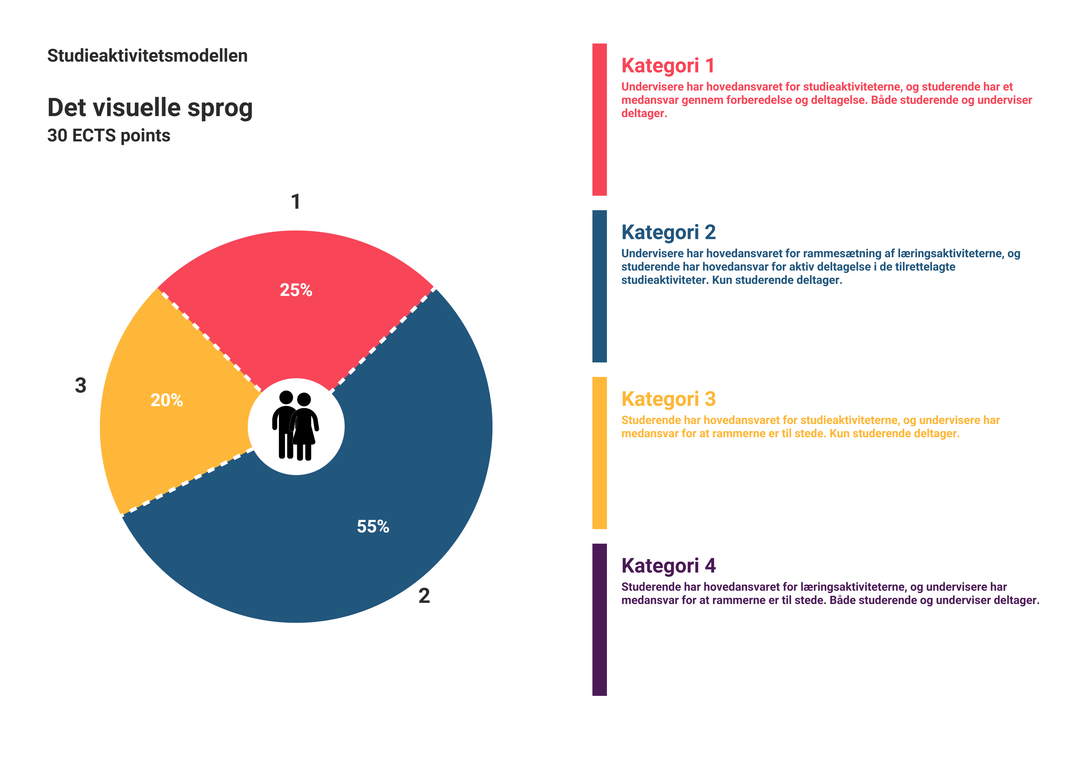

Godkendt af NN, august 2023

**Bilag 1**

**Danmarks Medie- og Journalisthøjskole**  
**Visuel Kommunikation**

**Læringsmål**  
**2023-2024**   
**Visualisering og kreativitet**

**Varighed:** 15 ECTS

**Formål:**

Den studerende skal gennem øvelser og opgaveløsninger lære anvendelsen af kreativitet, visuelle virkemidler og designparametre såsom tegning, formlære, typografi, farve ud fra disses specifikke lovmæssigheder. Der arbejdes med processer, metoder og kotymer i en såvel teoretisk som en praktisk/øvelsesbaseret tilgang.

**Læringsmål:**

De studerende skal opnå viden om:

* Kreativitet som metode samt kreative mind sets
* Kreativitet som proces samt idégenereringsteknikker
* Skitse/tegneteknik: teknik til perception og visualisering af ideer og kreative udkast
* Farvelære: farvesystemer (teori), farverum og -styring, farvepaletter,   
  kommunikation med farver
* Formlære: kontraster, proportioner, komposition, rytme, gestaltlove, det gyldne snit
* Typografi: regler, kotymer, principper

De studerende skal opnå færdigheder i:

* At beskrive sig selv som kreativt individ
* At indgå i kreativt gruppearbejde bevidst om egne kreative mind sets og med forståelse for andres
* At vælge og anvende relevante idégenereringsteknikker
* Anvende lovmæssigheder og visualiseringsteknikker
* Udarbejde visuelle ækvivalenter af verbale koncepter og begreber
* Udarbejde idéer til visuel kommunikation
* Italesætte og kommunikere visualiseringsproblematikker ved hjælp af faglig terminologi

De studerende skal opnå kompetencer indenfor det at:

* Arbejde med kreative metoder og redskaber samt deres kreative selvforståelse
* Arbejde med metoder til divergent og konvergent tænkning
* Udarbejde mange designvarianter
* Benytte det visuelle sprogs virkemidler i en kommunikationsproces

**Eksamen:**

Forløbet bedømmes ikke selvstændigt, men indgår og udprøves i den studieretningsspecifikke forløbsblok 1.1.

Bilag 2